每日要印3吋厚CCASS Report ?
CVIEW系統可以用一張CD碟儲存數月的CCASS報表資料
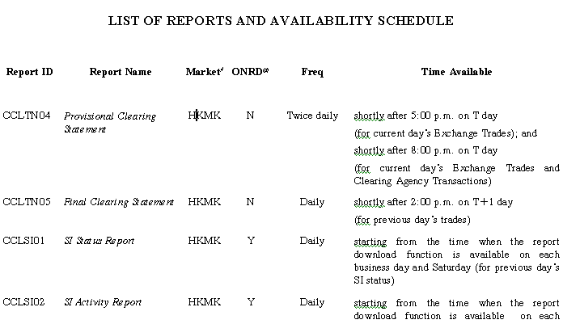

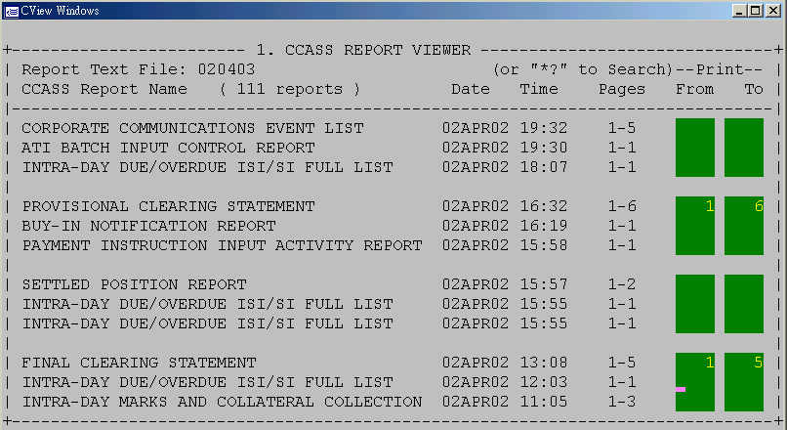
POP系統中的CVIEW 系統，可以將CCASS
報表電子化，隨時查閱，不再佔用寫字樓空間，
不必搬來搬去找報表，快而好，而且可以配合
任何後勤系統使用。

(SB-3) CVIEW系統訂購單
本公司名稱： Broker #
地址：
聯絡人：
電話： FAX：
訂購 (SB-3) CVIEW CCASS REPORT SYSTEM連安裝及使用訓練
茲付上 銀行支票 金額HK$8,000
支票抬頭人：POP ELECTRONIC PRODUCTS LTD.
查詢請電 23918816 填妥請傳至 23909385
或登入 http://www.popsoft.com.hk

